Indeling per team
Minimaal 8 spelers per teams – meer spelers is mogelijk dit zijn wissels
- 7 spelers starten in het hoofdvak
- 1 speler start in het achtervak

Spelregels:
Wanneer ben je af?
- Als je direct door een bal wordt geraakt (dus niet via de grond of iemand anders)
- Als jouw worp direct wordt gevangen (dus niet via de grond of iemand anders)
- Hoofd geraakt = niet af

Wat gebeurt er als je af bent?
- Je gaat naar het achtervak (achter en aan de zijkant van het vak van de tegenstander)

Hoe kom ik weer terug naar het hoofdvak?
- Door in het achtervak iemand van de tegenstander in het hoofdvak af te gooien
Echter er is een uitzondering:
- Er moet altijd minimaal 1 speler in het achtervak staan
- ➡️ Gooi je iemand af vanuit het achtervak? Sta je daar alleen → dan blijf je in het achtervak. Staan er meerdere spelers in het achtervak → dan mag je terug naar het hoofdvak

Extra algemene regels
- Niet lopen met de bal
- Afweren is niet toegestaan
- De scheidsrechter bepaalt altijd en is dus leidend

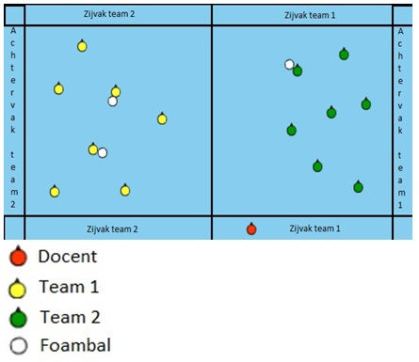
Veldindeling:
Puntentelling:
Per wedstrijd wordt er +/- 10 minuten gespeeld, wie aan het eind de meeste kinderen over heeft in zijn of haar hoofdvak wint.
Er kunnen tijdens de wedstrijd meerdere potjes gespeeld worden. Per gewonnen potje krijg je 1 punt.
Een potje is afgelopen als de tijd voorbij is, of al als alle spelers uit het hoofdvak af zijn.

Punten per wedstrijd:
Winst = 3 punten
Gelijk = 1 punt
Verlies = 0 punten

